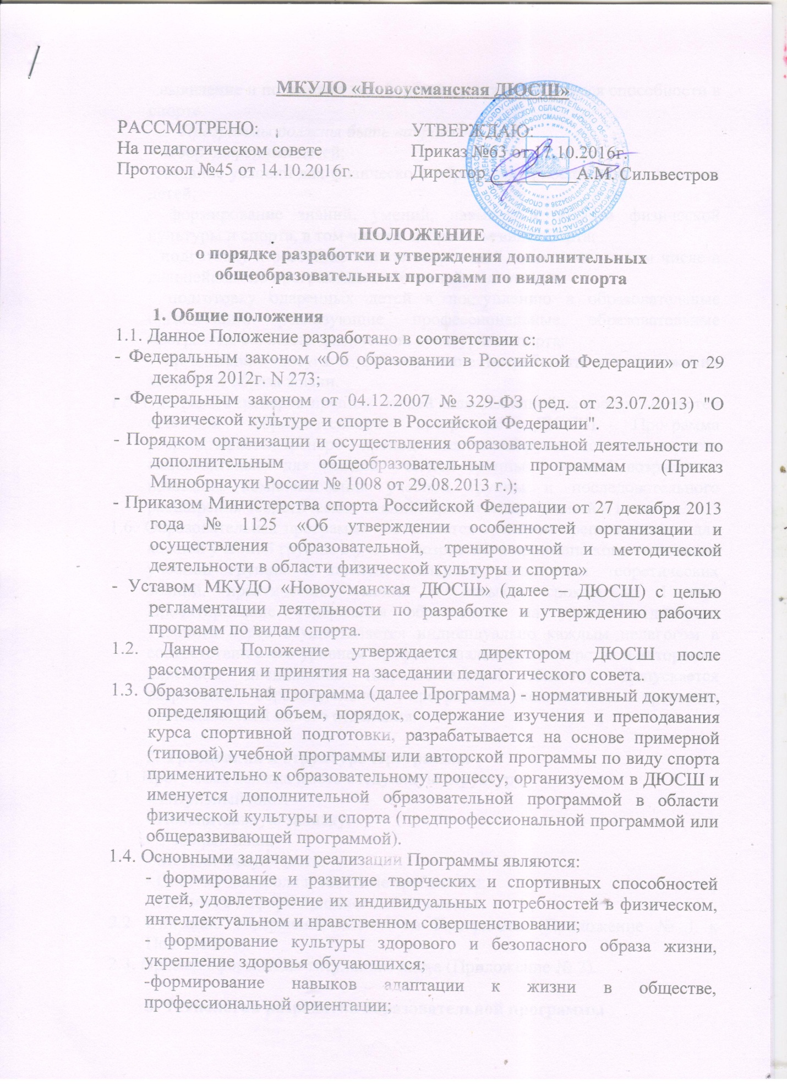
МКУДО «Новоусманская ДЮСШ»

РАССМОТРЕНО:  На педагогическом совете  Протокол №45 от 14.10.2016г. | УТВЕРЖДАЮ:  Приказ №63 от 17.10.2016г.  Директор__________А.М. Сильвестров

ПОЛОЖЕНИЕ
о порядке разработки и утверждения дополнительных
общеобразовательных программ по видам спорта

1. Общие положения
1.1. Данное Положение разработано в соответствии с:
- Федеральным законом «Об образовании в Российской Федерации» от 29 декабря 2012г. N 273;
- Федеральным законом от 04.12.2007 № 329-ФЗ (ред. от 23.07.2013) "О физической культуре и спорте в Российской Федерации".
- Порядком организации и осуществления образовательной деятельности по дополнительным общеобразовательным программам (Приказ Минобрнауки России № 1008 от 29.08.2013 г.);
- Приказом Министерства спорта Российской Федерации от 27 декабря 2013 года № 1125 «Об утверждении особенностей организации и осуществления образовательной, тренировочной и методической деятельности в области физической культуры и спорта»
- Уставом МКУДО «Новоусманская ДЮСШ» (далее – ДЮСШ) с целью регламентации деятельности по разработке и утверждению рабочих программ по видам спорта.
1.2. Данное Положение утверждается директором ДЮСШ после рассмотрения и принятия на заседании педагогического совета.
1.3. Образовательная программа (далее Программа) - нормативный документ, определяющий объем, порядок, содержание изучения и преподавания курса спортивной подготовки, разрабатывается на основе примерной (типовой) учебной программы или авторской программы по виду спорта применительно к образовательному процессу, организуемом в ДЮСШ и именуется дополнительной образовательной программой в области физической культуры и спорта (предпрофессиональной программой или общеразвивающей программой).
1.4. Основными задачами реализации Программы являются:
- формирование и развитие творческих и спортивных способностей детей, удовлетворение их индивидуальных потребностей в физическом, интеллектуальном и нравственном совершенствовании;
- формирование культуры здорового и безопасного образа жизни, укрепление здоровья обучающихся;
-формирование навыков адаптации к жизни в обществе, профессиональной ориентации;
- выявление и поддержка детей, проявивших выдающиеся способности в спорте.
Программы должны быть направлены на:
- отбор одаренных детей;
-создание условий для физического образования, воспитания и развития детей;
- формирование знаний, умений, навыков в области физической культуры и спорта, в том числе в избранном виде спорта;
- подготовку к освоению этапов спортивной подготовки, в том числе в дальнейшем по программам спортивной подготовки;
- подготовку одаренных детей к поступлению в образовательные организации, реализующие профессиональные образовательные программы в области физической культуры и спорта;
- организацию досуга и формирование потребности в поддержании здорового образа жизни.
1.5. Программа тренеров-преподавателей является одной из составных частей основной образовательной программы ДЮСШ. Программа разрабатывается тренером-преподавателем под руководством методиста самостоятельно для каждой учебной группы с учетом возрастного принципа комплектования учебной группы и последовательного расширения теоретических знаний, практических умений и навыков.
1.6. Образовательная программа составляется тренером-преподавателем для каждой учебной группы с учетом возрастного принципа комплектования учебной группы и последовательного расширения теоретических знаний, практических умений и навыков сроком на 1 год. Проектирование содержания образования на уровне отдельного учебного курса осуществляется индивидуально каждым педагогом в соответствии с его уровнем профессионального мастерства и авторским видением дисциплины (образовательной области). Допускается разработка образовательной программы коллективом тренеров-преподавателей одного отделения.

2. Требования к структуре Программы
2.1. Программа должна иметь следующую структуру:
- Титульный лист;
- Пояснительную записку;
- Учебный план;
- Методическую часть;
- Систему контроля и зачётные требования;
- Перечень информационного обеспечения.
2.2 Описание содержания элементов Программы (Приложение № 1 к Положению).
2.3. Пример оформления титульного листа (Приложение № 2).

3. Технология разработки образовательной программы
3.1. Количество учебных часов в образовательной программе должно соответствовать годовому количеству учебных часов по учебному плану на текущий учебный год. В случае несоответствия учебных часов следует обосновать в пояснительной записке. Тренер-преподаватель несет персональную ответственность за реализацию образовательной программы не в полном объеме, не в соответствии с учебным планом, учебным планом-графиком.
3.2. В случаи, если типовая, примерная, авторская программы отсутствуют, образовательная программа составляется тренером-преподавателем на основе учебной литературы.
3.3. Образовательная программа, разработанная тренером-преподавателем самостоятельно на основе учебной литературы, после прохождения апробации (не менее 2-х лет), наличия внешней оценки и опубликования в профильном (предметном) издании (журнале /газете) может считаться авторской.
3.4. Тренер-преподаватель вправе выбрать самостоятельную форму записей, текстового варианта образовательной программы; внести коррективы во все структурные элементы образовательной программы с учетом особенностей обучающихся конкретной группы, условий проведения учебных занятий.
3.5. Образовательная программа должна раскрывать с учетом конкретных условий, образовательных потребностей и особенностей развития обучающихся индивидуальную педагогическую модель образования.
3.6. Образовательная программа предоставляется на утверждение тренером-преподавателем в печатном и электронном виде. Текст набирается в редакторе Word шрифтом Times New Roman, 12, межстрочный интервал полуторный, переносы в тексте не ставятся, выравнивание по ширине; центровка заголовков и абзацы в тексте выполняются при помощи средств Word, листы формата А 4. Таблицы вставляются непосредственно в текст. Титульный лист считается первым, но не нумеруется, также как и листы приложения. Список литературы строится в алфавитном порядке, с указанием города и названия издательства, года выпуска.

4. Утверждение рабочей программы.
4.1. Программа утверждается ежегодно в начале учебного года приказом директора ДЮСШ.
4.2. Тренер-преподаватель представляет образовательную программу на обсуждение на заседании педагогического совета; с получением согласования у методиста.
4.3. При несоответствии Программы установленным данным Положением требованиям, методист накладывает резолюцию о необходимости доработки Программы с указанием конкретного срока исполнения.

5. Заключительные положения
5.1. Утвержденные образовательные программы являются составной частью основной образовательной программы ДЮСШ, входят в обязательную нормативную локальную документацию образовательного учреждения и представляются органам управления образованием, органам контроля и надзора в сфере образования, педагогическому коллективу, родительской общественности.
5.2. Администрация образовательного учреждения осуществляет контроль за реализацией образовательных программ в соответствии с планом внутришкольного контроля.

Приложение №1
Структурные элементы программы тренера-преподавателя
Элементы программы тренера -  преподавателя | Содержание элементов программы тренера-преподавателя
Титульный лист | - полное наименование Организации;  - гриф о рассмотрении программы на педагогическом совете;  - гриф о согласовании с методистом;  - гриф утверждения программы директором школы;  - название образовательной программы по виду спорта;  - фамилия имя и отчество разработчика (ов) программы;  -должность;  - срок реализации;  - название населенного пункта;  - год разработки программы.
Пояснительная  записка | Дается характеристика избранного вида спорта, его отличительные  особенности;  - документы, на основании которых разработана Программа (указание типовой программы с реквизитами)  - цели, задачи программы;  - специфика организации обучения, структура системы многолетней  подготовки (этапы, периоды), сроки реализации программы;  - возраст детей для зачисления в группы, минимальное количество детей в группах;  - общая характеристика учебного процесса: методы, формы обучения и режим занятий.
Учебный план | - содержание занятий по видам подготовки;  - количество часов на изучение каждого вида подготовки;  - соревновательные нагрузки;  -навыки в других видах спорта, способствующие повышению  профессионального мастерства в избранном.  - соотношение объемов тренировочного процесса по разделам обучения,  включая время для самостоятельной работы и по индивидуальным планам.
Методическая часть | - задачи обучения на этапе подготовки (методы, приемы, принципы);  - темы теоретической и практической подготовки.  - требования техники безопасности в процессе реализации программы  - объёмы максимальной тренировочной нагрузки.  - планы-схемы циклов подготовки (годичного, месячного, недельного).  - комплексы контрольных упражнений для оценки результатов программы  (контрольные нормативы).
Список  литературы  (основной и  дополнительной). | - литература, использованная при подготовке программы  - перечень аудиовизуальных средств (образовательные диски, др.  методические материалы)  - перечень Интернет-ресурсов, необходимых для проведения  образовательного процесса.

Приложение № 2

Муниципальное казенное учреждение дополнительного образования
Новоусманского муниципального района Воронежской области «Новоусманская детско-юношеская спортивная школа»

Рассмотрена  на педагогическом совете  Протокол № __ от _______2015 г. | УТВЕРЖДЕНА  приказом директора  от _______2015 г. № ___

Дополнительная общеобразовательная программа
(общеразвивающая или предпрофессиональная)
по ____________________

Этап подготовки: __________________  Срок реализации: __________________  Ф.И.О. автора: ____________________  Должность: ____________________ | Согласовано  __________________  ______________ 2015г.

Новая Усмань
20__г.

